**Rapport de soutenance N°2**

Théo Castanie, Mathéo Lechalupe, Aurèle Viale, Maxime Blinov

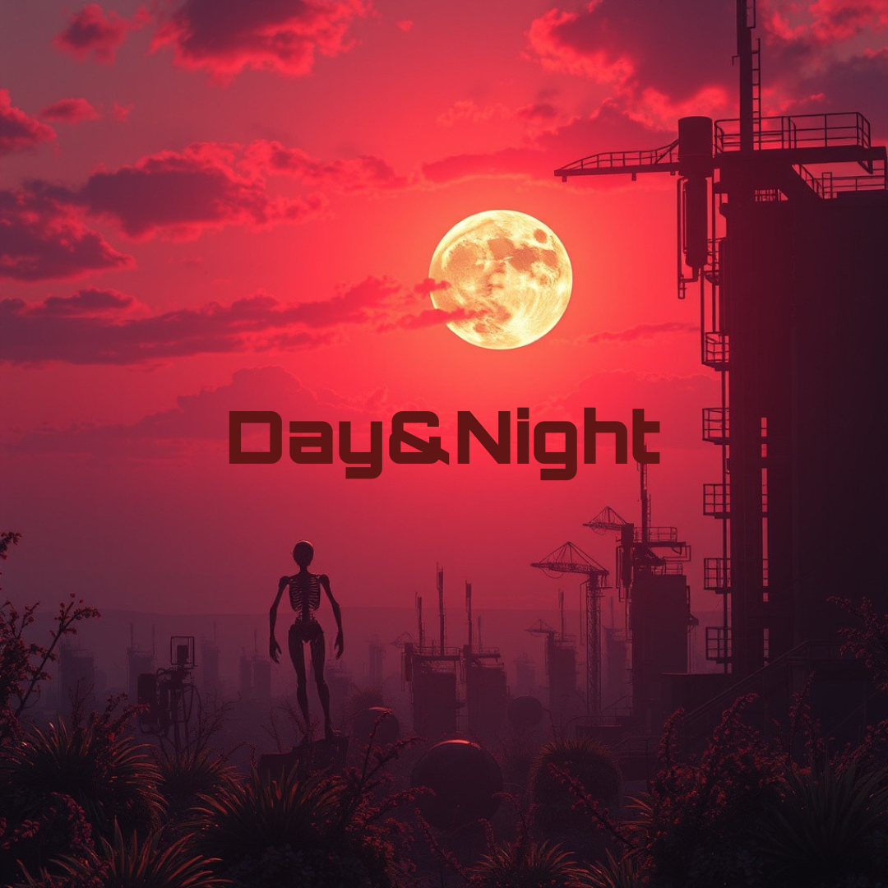

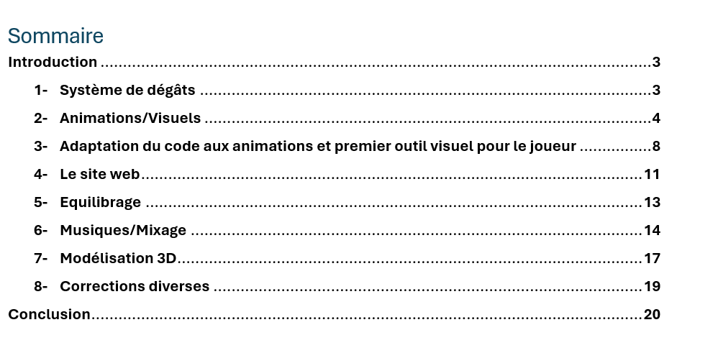

**Introduction**

Depuis la soutenance précédente, beaucoup d'événements ont eu lieu et cela a chamboulé notre planning, rééquilibrant nos objectifs à la hausse ou à la baisse. La charge de travail, prévisible mais pas assez prise au sérieux, n'a pas permis de pouvoir se concentrer vraiment sur les différentes tâches du projet. On a donc opté pour des mesures radicales et une nouvelle façon de travailler permettant de pallier aux différents manques actuels et ceux à venir.

*1- Système de dégâts*

Tout d’abord, après la fin de la première soutenance, on a décidé de donner un peu de concret à notre jeu, pour avoir un semblant de Gameplay.

La première chose réalisée à été le système de dégâts dans un script nommé “PlayerShoot”. Ce script nous a tout d’abord permis de définir quelle caméra nous utiliserons pour le système de tir.

Comme nous pouvons le voir ci-dessous, nous avons aussi une option Mask qui nous permet de définir quels objets seront affectés par les tirs.

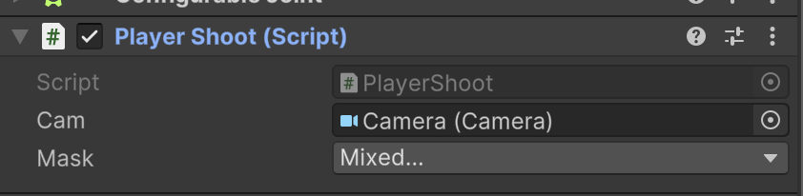

Après cette première étape, Mathéo a ajouté le système de respawn, pour enfin pouvoir avoir un vrai aperçu du jeu. Pour l’instant il n'a mis que deux points de réapparitions car nous n’utilisons pour l’instant que deux joueurs. D’autres points pourront être ajoutés au fur et à mesure de l’avancement du projet.

Pour la réalisation du respawn, il n’y a pas beaucoup de code, par contre il y a plus d’actions à réaliser dans la console de Unity comme attribuer quels objets doivent réapparaître après un certain nombre de dégâts.

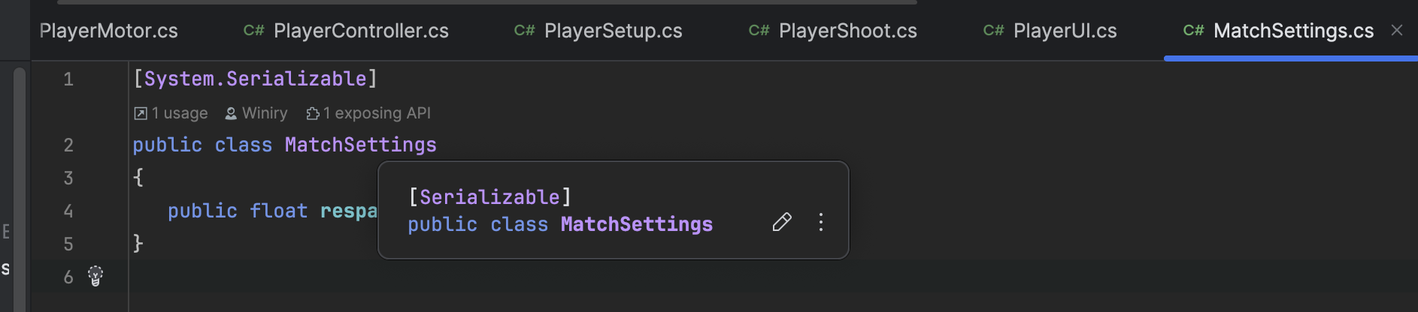

Cela nous amène donc naturellement à une autre étape du développement du jeu. Dans un jeu vidéo, en général, on réapparaît après s’être pris un certain nombre de dégâts. Donc pour que nos points de respawn marche il à fallut implémenté les points de vie du joueur dans le script Player.

*2- Animations/Visuels*

Après avoir réalisé de nombreuses mécaniques, il a fallu mettre un peu de visuel dans notre jeu.

En première étape nous avons décidé d’implémenter le visuel de notre joueur. Mathéo a eu quelques difficultés à implémenter le modèle du joueur et à le faire correspondre au code déjà réalisé, et il a dû ajuster certains paramètres qui n'étaient pas configurés pour ce modèle.

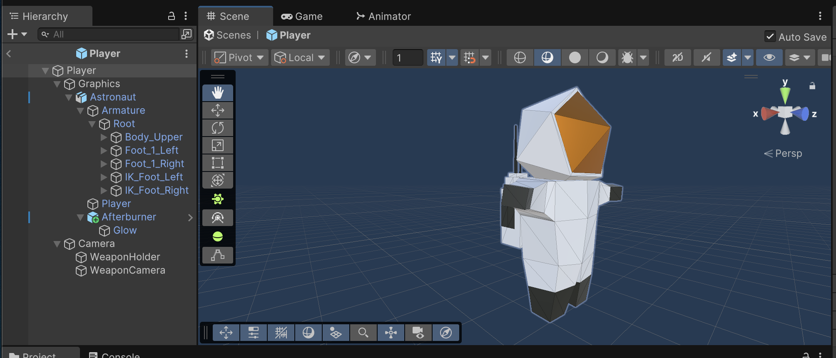

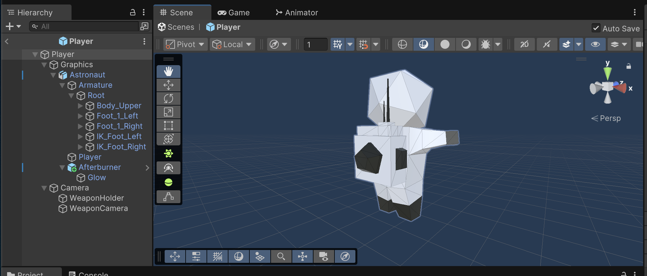

Comme vous pouvez le voir sur la page précédente, nous avons décidé de partir sur un modèle d’astronaute pour notre jeu. Le modèle n’est pas du côté du réalisme mais plus de celui des cartoons pour que l’on reste dans le thème de notre jeu.

Sur la deuxième image, nous pouvons voir un jetpack sur le dos de notre personnage pour garder le système de saut déjà implémenté dans le jeu.

On a beau avoir le modèle du personnage, il nous faut maintenant pouvoir le voir bouger.

La deuxième étape à été de réaliser l’animation du modèle. Cette partie à été assez longue, car Mathéo n’ayant jamais fait d’animations avant, il lui a fallu apprendre toutes les étapes nécessaires et le fonctionnement des outils Unity. Après de nombreuses heures d’essais et d'erreurs, il a enfin pu faire l’animation du personnage.

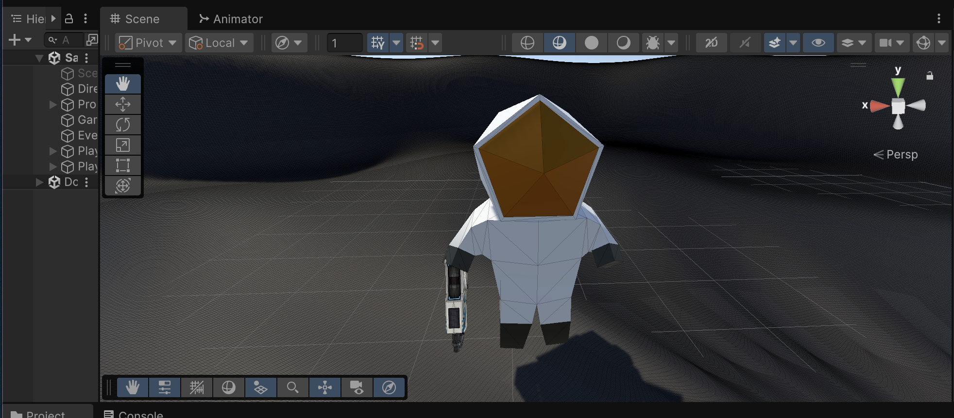

Mais il ne s'attendait pas à rencontrer dès la fin de cette étape un problème. L’animation ne fonctionnait pas en multijoueur, il a donc fallu rechercher les erreurs dans son code et ajouter les parties manquantes.

La deuxième animation réalisée à été celle du jetpack. Beaucoup plus facile que celle du joueur, elle ne nous a pris que quelques heures à faire.

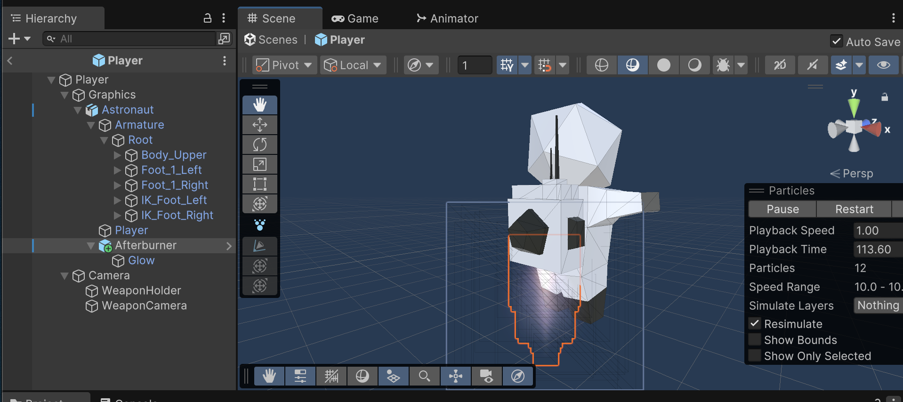

Les réglages de cette animation sont très simples à réaliser, nous n’avons pas fait le modèle du jet de lumière, Mathéo l’a téléchargé depuis l’asset store de Unity. Par contre, il a configuré tout le reste des éléments.

Pour la troisième animation, Mathéo a dû ajouter un des modèles d’armes de notre jeu.

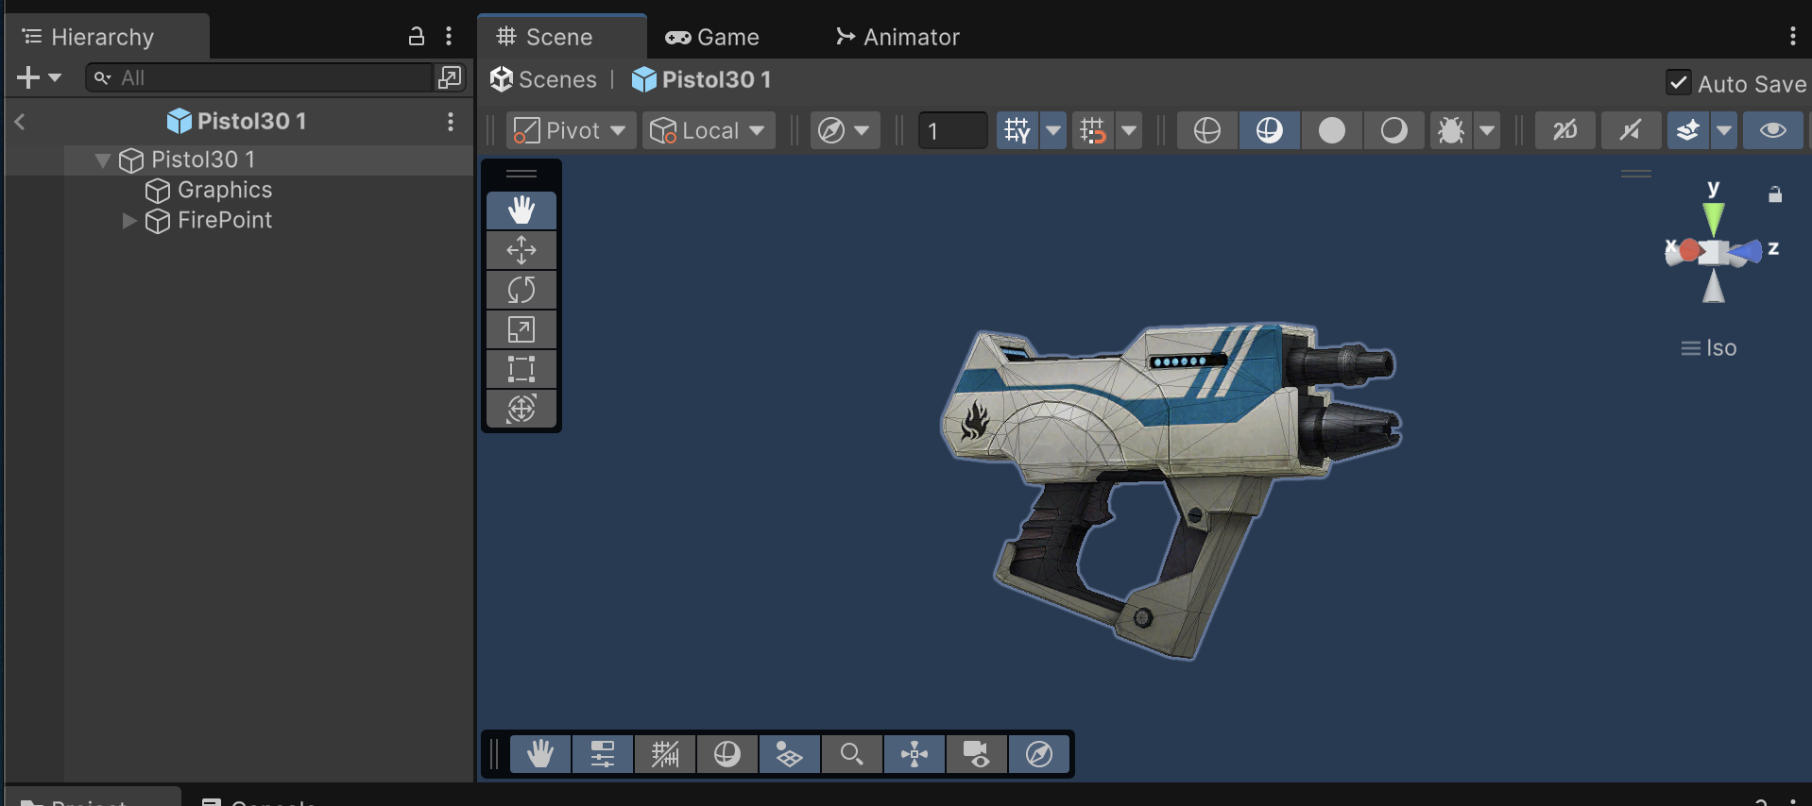

La dernière animation, nécessitant le modèle d’arme, est l’effet de lumière et de fumée dû au tir de l’arme et un petit effet de lumière si la balle touche un objet de la map.

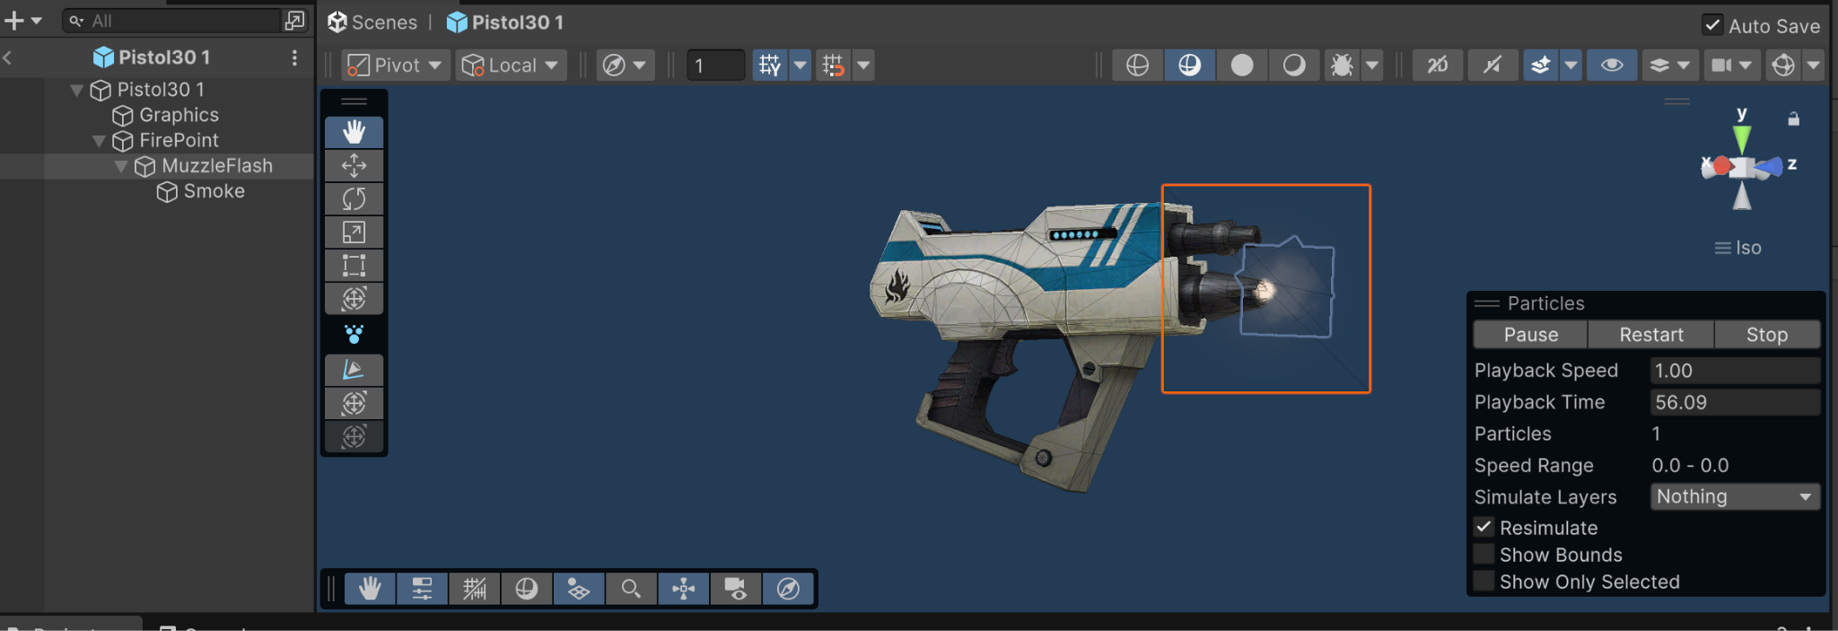

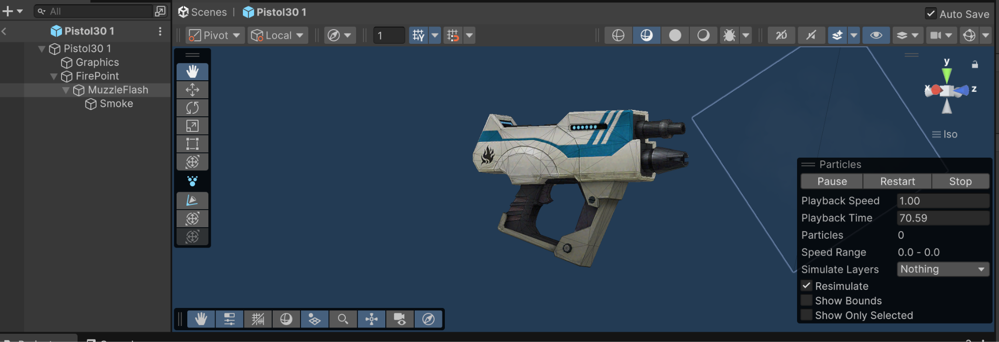

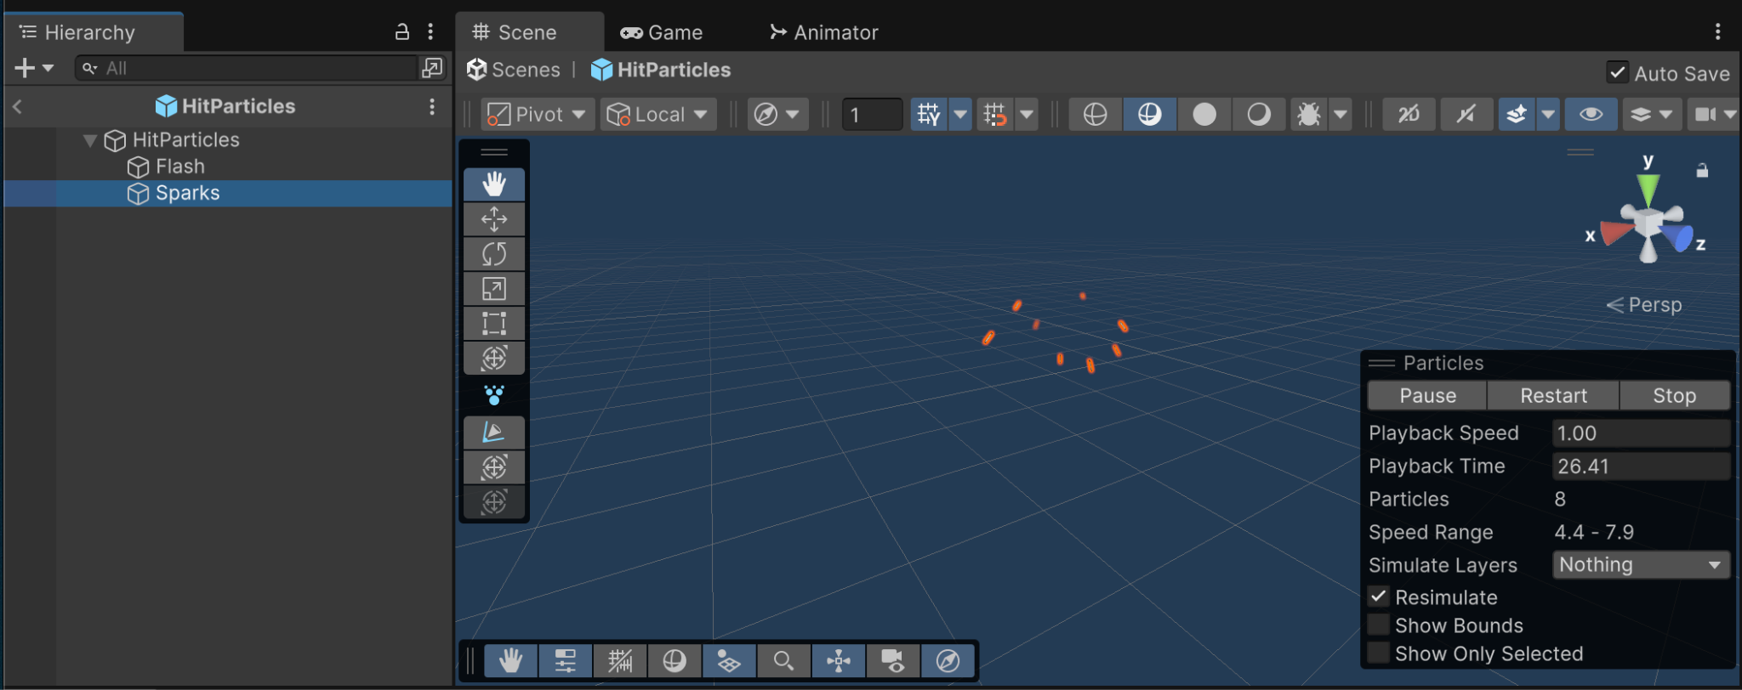

*3- Adaptation du code aux animations et premier outil visuel pour le joueur*

Les nombreuses animations réalisées dans les dernières versions, ont nécessité l’ajout de nouveaux scripts ainsi que la modifications de certains autres.

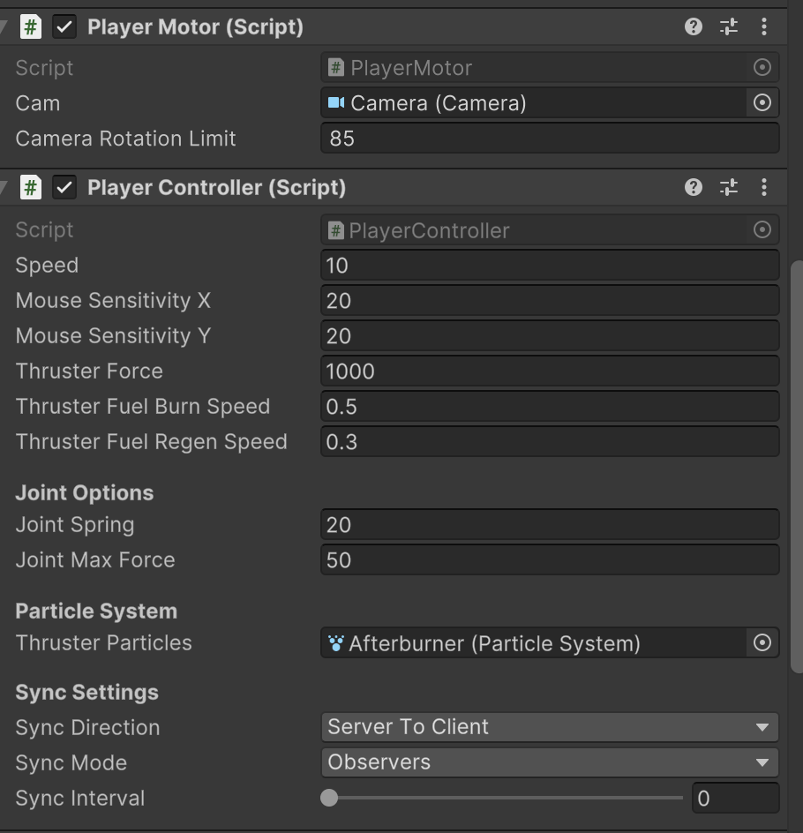

Par exemple, pour gérer l’animation du jetpack, nous avons dû rajouter un Particle Systems dans le Script Player.

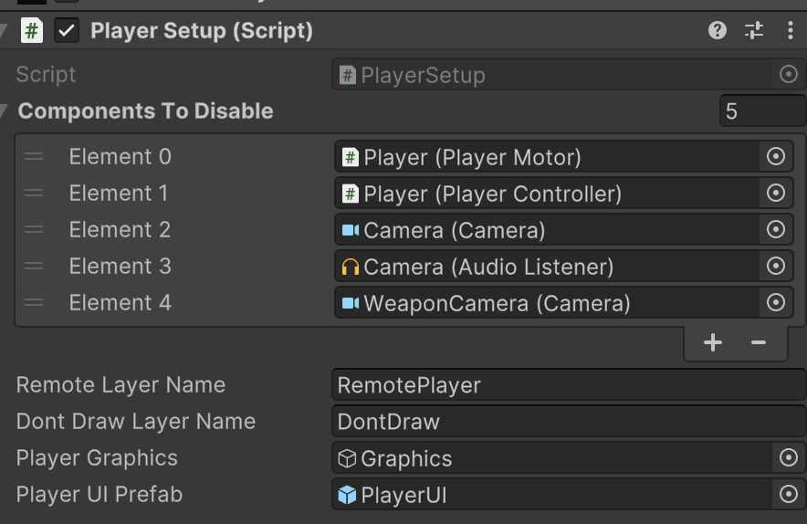

Un autre exemple est le Player UI dans le script Player SetUp.

Parlons maintenant du Player UI mentionné précédemment : Player UI, à été rajouté en prefab pour permettre de rajouter de futur outils nécessaire au joueur.

Ce Player UI nous a permis d'ajouter un viseur à l’arme de notre joueur, ainsi qu’une jauge de carburant pour notre jetpack.

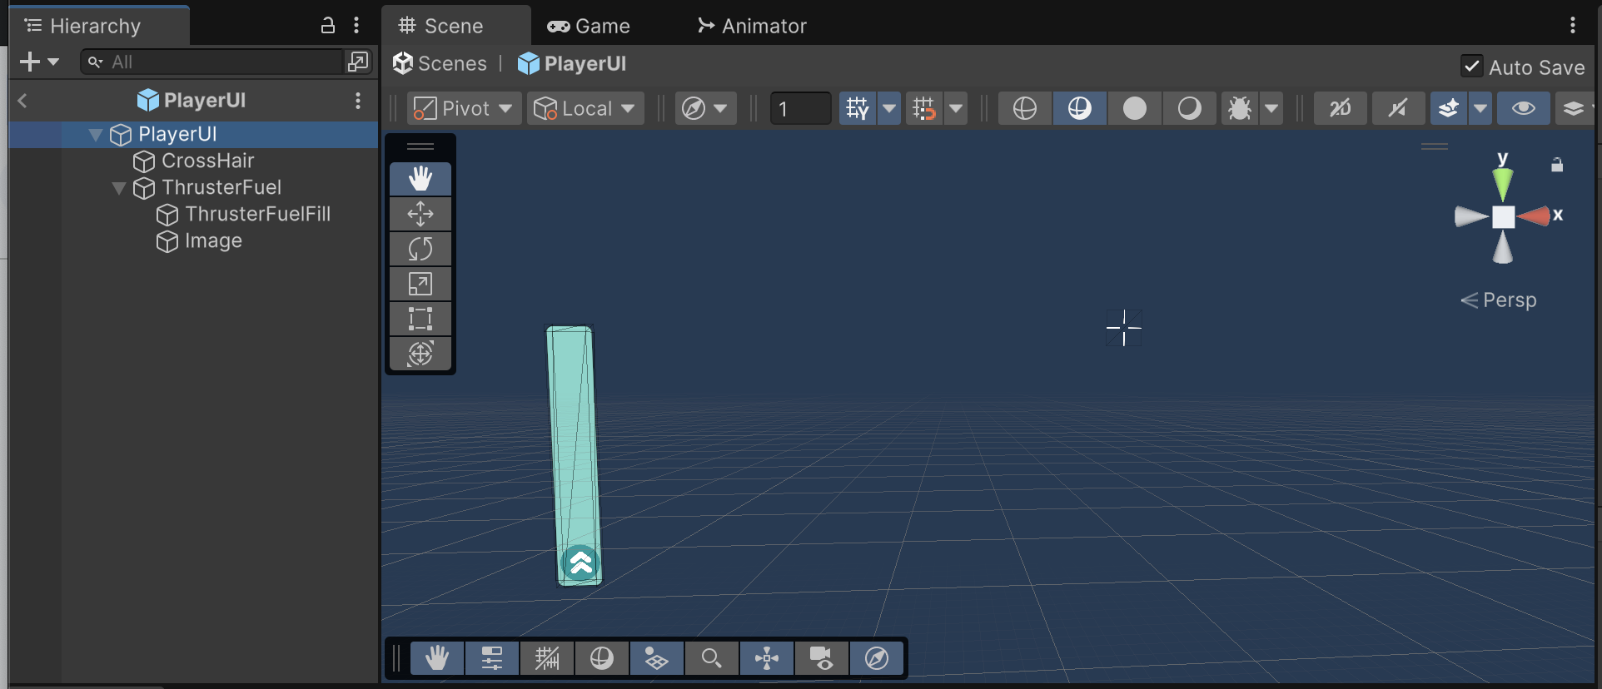

Cette jauge est bien sûr contrôlée par un script nommé Player UI et à été rajouté en tant que condition dans Player SetUp comme vu dans la page antérieure.

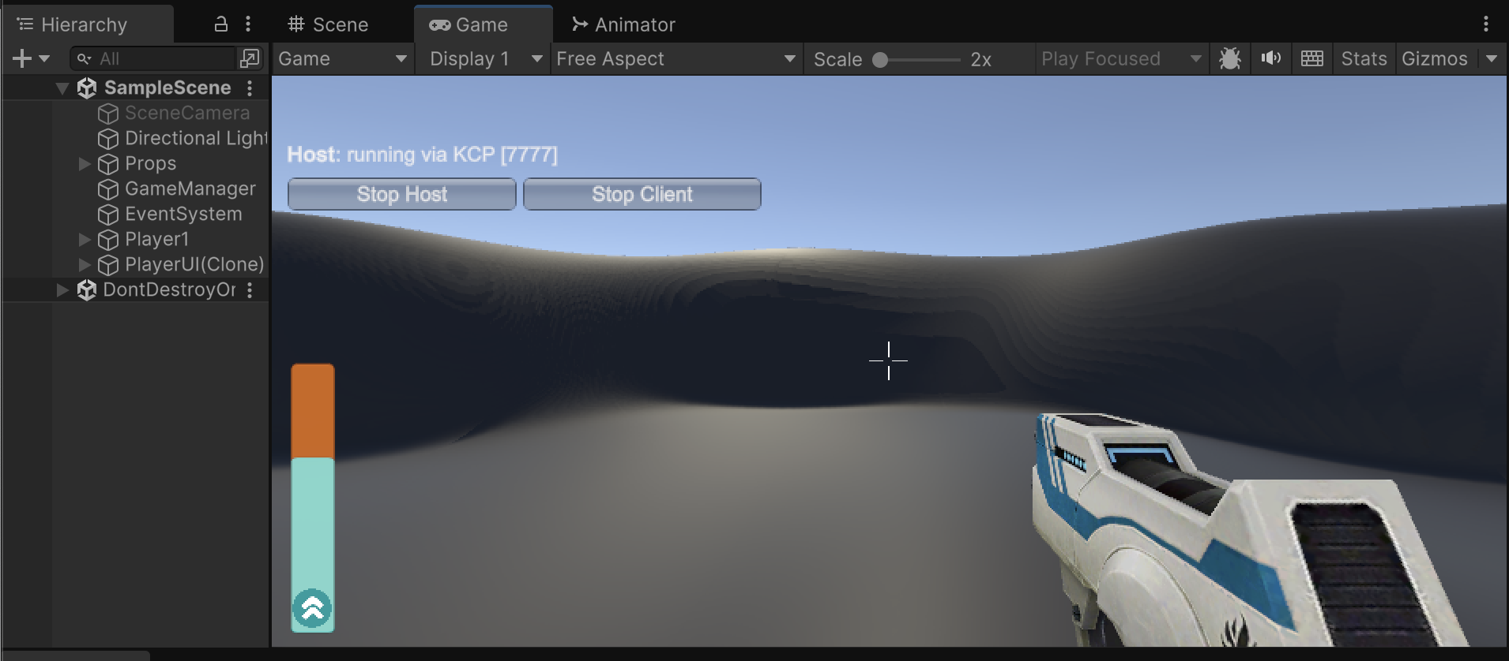

Cette jauge, nous permet donc de corriger le bug de saut infini qui était présent dans notre jeu.

Pour la prochaine soutenance, je réaliserais le menu de pause ainsi que le système de pseudo et la barre de santé ainsi que d’autres options nécessaires aux joueurs et je finaliserais les dernières commandes de contrôle du personnage.

*4- Le site web*

Théo s’est occupé d’améliorer le site web, et surtout de le mettre à jour. Le 2e rapport est notamment disponible.   


Les ressources utilisées ont logiquement été mises à jour aussi, venant avec l’utilisation de logiciels en plus.

La vraie nouveauté est l’instauration de la boutique, avec pour le moment la possibilité d’acheter un skin et une arme.   
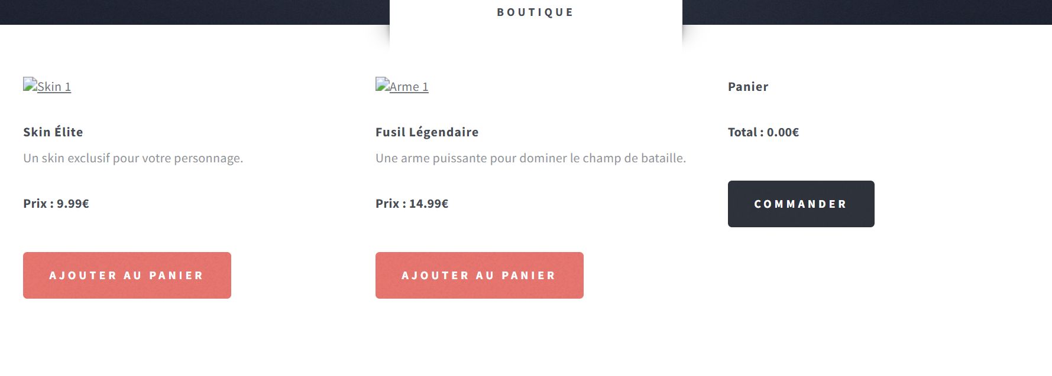

(Il y a un bug avec l’affichage des images qui sera probablement réglé d’ici la soutenance)

On peut ajouter au panier autant d’objets que l’on veut, le prix s’actualisant en direct et il n’y a plus qu’à commander :   
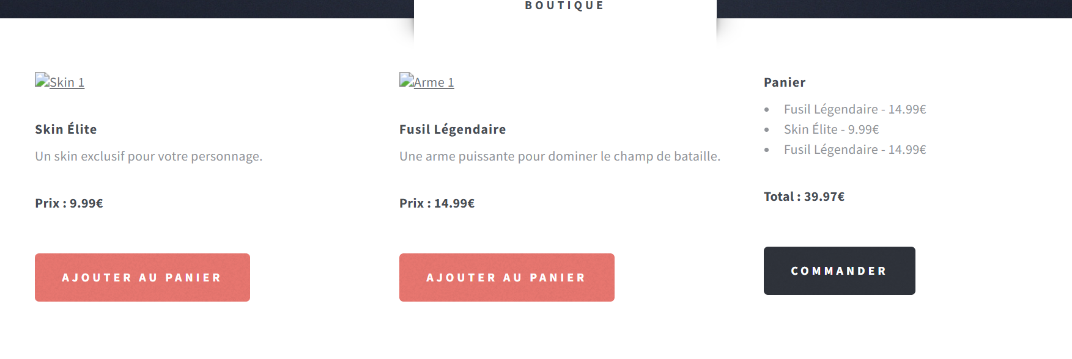

Voilà le code du côté des produits :  
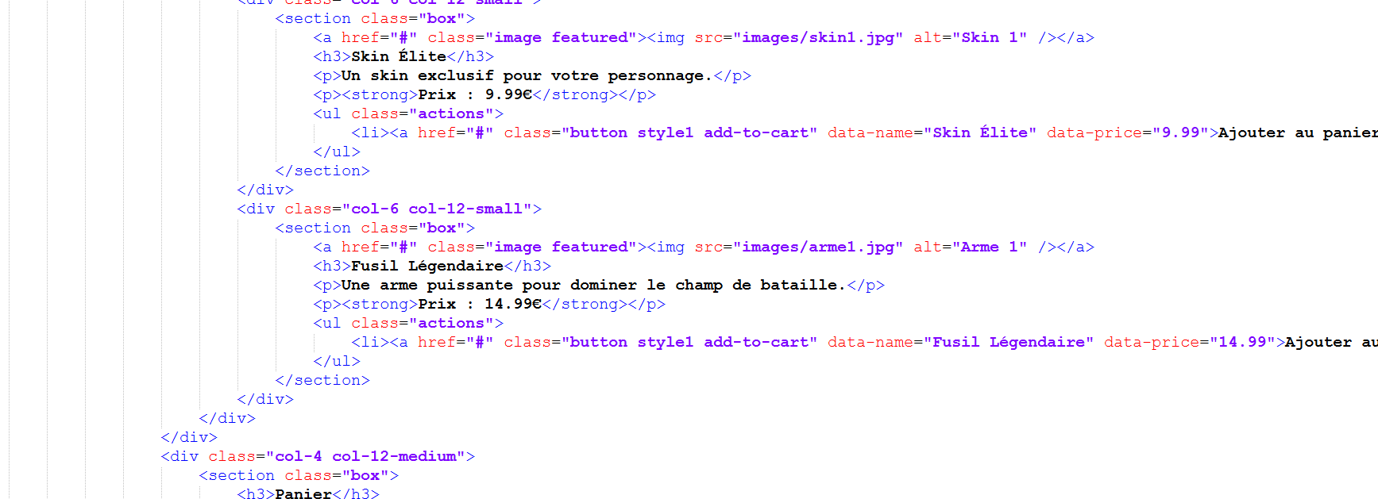

Évidemment, les objets achetables sont une liste non exhaustive de ce qu’il y aura au rendu final. Il est prévu d’y avoir plus de choses amusantes et d’éviter que ce que l’on peut acheter soit trop Pay2Win, c’est-à-dire d’éviter que lorsque l’on achète quelque chose dans la boutique, on ne soit pas trop avantagé en jeu.

L’idée d’ici la prochaine fois est de régler les différents problèmes de syntaxe qui ne sont enlevables qu’avec du code (comme des points en trop) ou régler le panel de catégories en haut qui est différent et amène à des endroits différents en fonction de où on est sur le site.

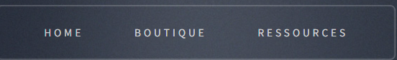

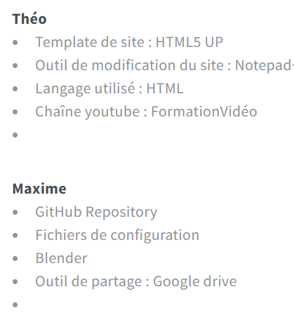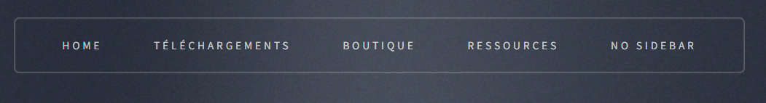



*5- Equilibrage*

Théo s’est aussi occupé de la partie équilibrage dans plusieurs catégories, à savoir par exemple la partie des dégâts, ou des récompenses.

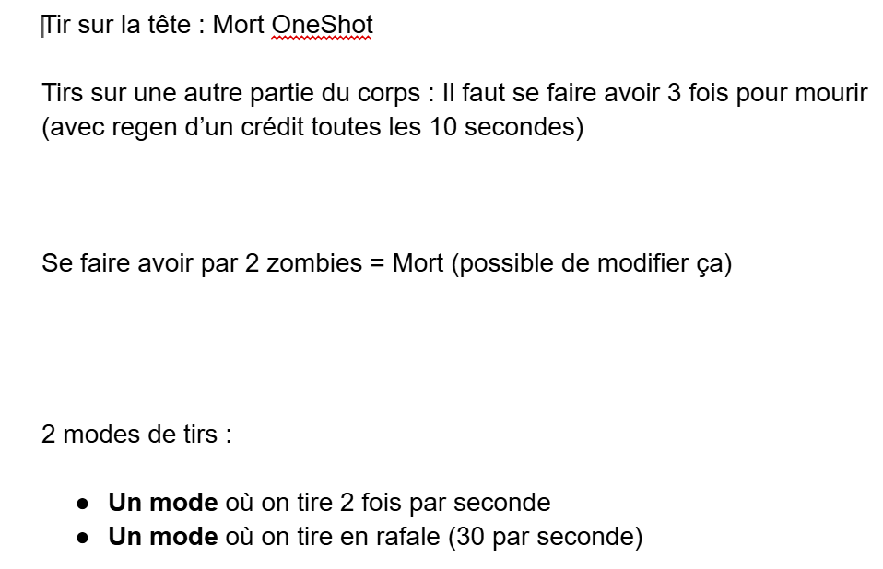

Cette partie est un travail de réflexion car cela demande de créer un vrai écosystème autour du gameplay du jeu, c’est-à-dire que chaque fonctionnalité, chaque élément doit être en corrélation avec les autres. C’est la base de cette partie : faire en sorte que le jeu soit homogène et qu’il n’y ait pas de déséquilibre quelque part. Les catégories pour notre jeu sont multiples :

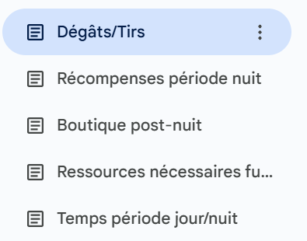

Leur nombre ainsi que leur contenu ont évidemment vocation à évoluer au vu des futurs expériences que l’on aura avec la conception du jeu.

*6- Musiques/Mixage*

Pour créer de la musique, il a fallu trouver une application permettant de faire plusieurs types de musique sans avoir de limite. Nous avons pensé d’abord à Audacity, qui est probablement l’application la plus connue du grand public. Cependant, notre choix s'est plutôt tourné vers le studio nous semblant plus complet et adapté. De plus, Aurèle avait déjà les bases de l’application et de nombreuses vidéos expliquant comment mieux l’utiliser existent sur internet.

Après quelques heures d’apprentissage, Aurèle a pu enfin se mettre à la création musicale. La complexité du logiciel lui permet d'être plus que complet. L'existence de plugin, également appelé vst, trouvable gratuitement sur internet est également un énorme avantage permettant une certaine polyvalence dans les morceaux. Cependant, les vst directement intégrés à l’application sont largement suffisants.

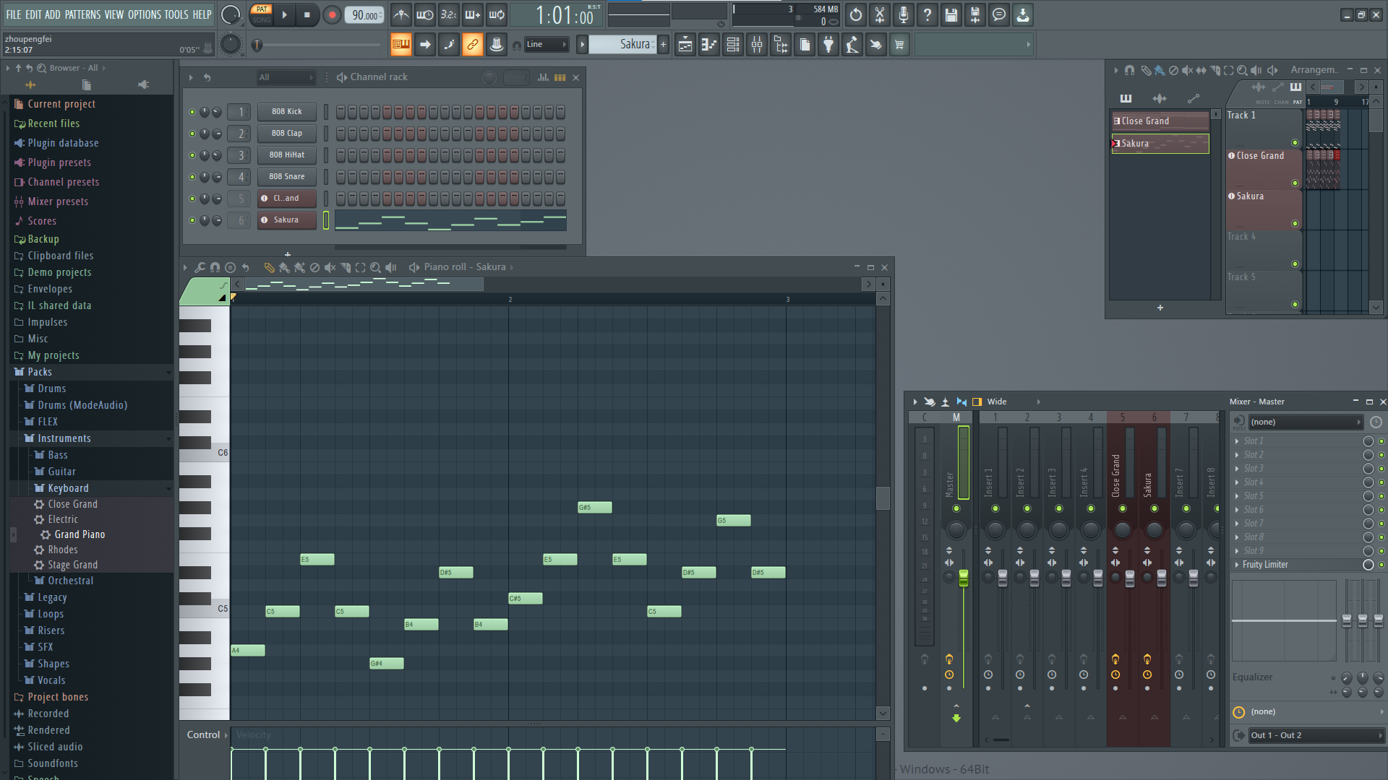

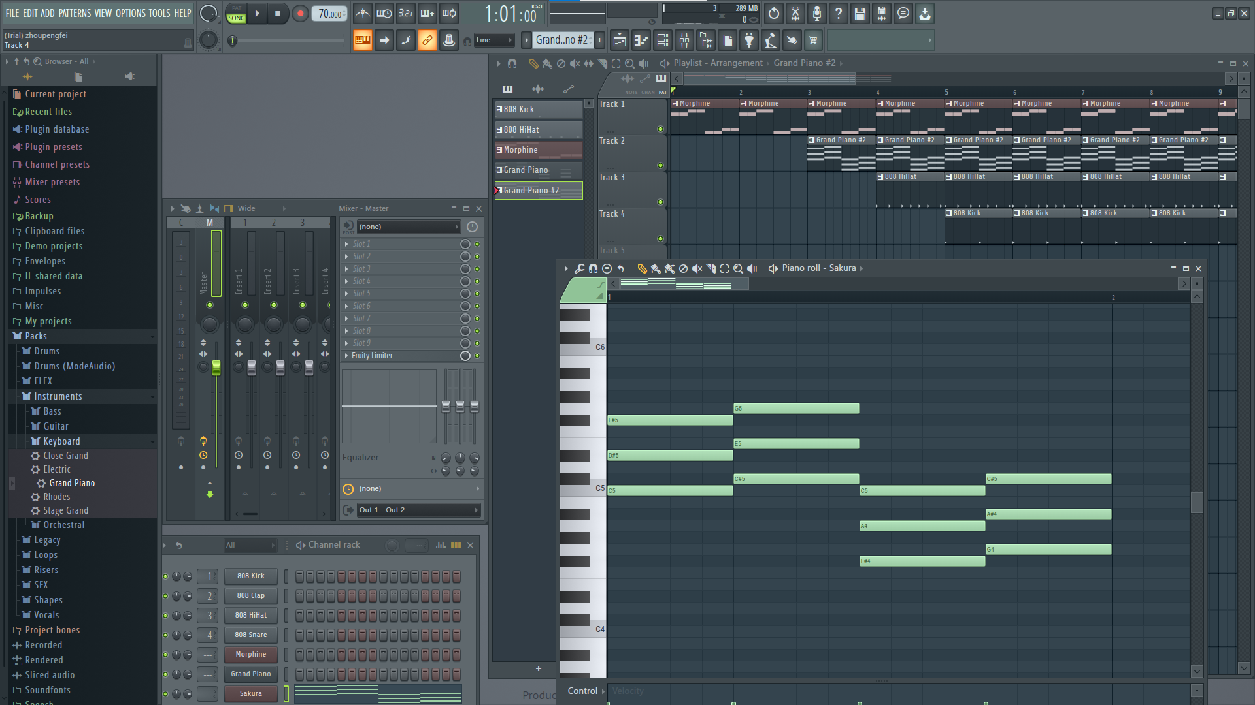

Le plugin pré-intégré nommé Sakura a permis, grâce à son grand nombre de sous-plugin, de créer une grande partie des mélodies.

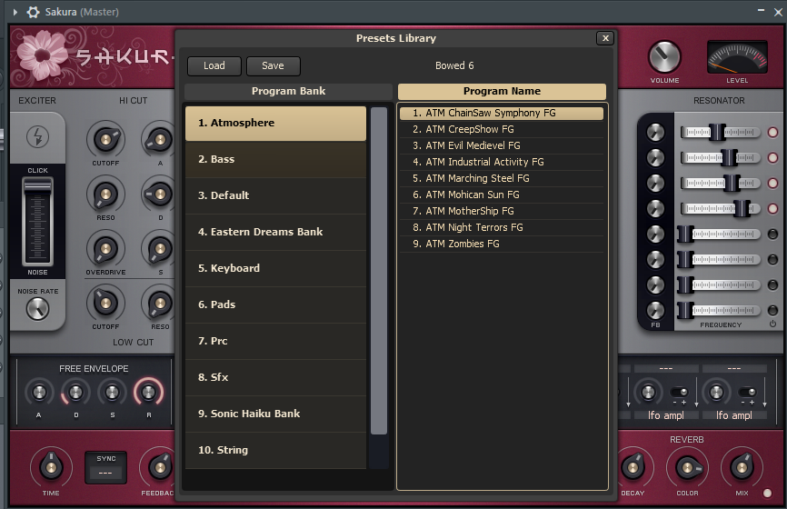

Aurèle a eu plusieurs difficultés à trouver de l’inspiration et également à comprendre comment bien mixer les sons. Pour la prochaine fois il aimerait ajouter 4 ou 5 musiques différentes pour encore plus de diversité.

*7- Modélisation 3D*

Pour Maxime, cela a réellement été difficile de modéliser un objet 3D sur Blender avec un ordinateur peu performant. Lorsque la scène comporte un nombre excessif de polygones, le logiciel devient lent, ce qui rend les opérations imprécises et source de frustration. Des mécanismes tels que la sculpture deviennent presque impraticables du fait de la latence. Le rendu met une éternité à se faire, ce qui complique l'observation des changements en direct. Plus grave encore, Blender a la capacité de se bloquer si la mémoire est trop sollicitée, ce qui conduit à une perte de progression. Afin de surmonter ces contraintes, il est nécessaire de réduire la qualité d'affichage ou d'opérer en mode câblé, ce qui diminue considérablement la fluidité et l'intuitivité de la création.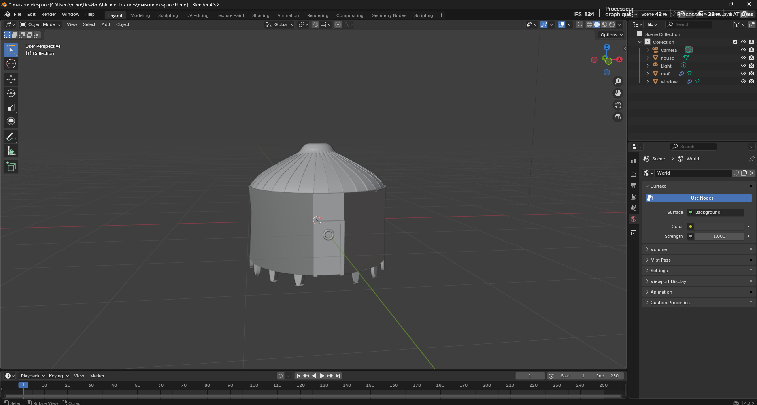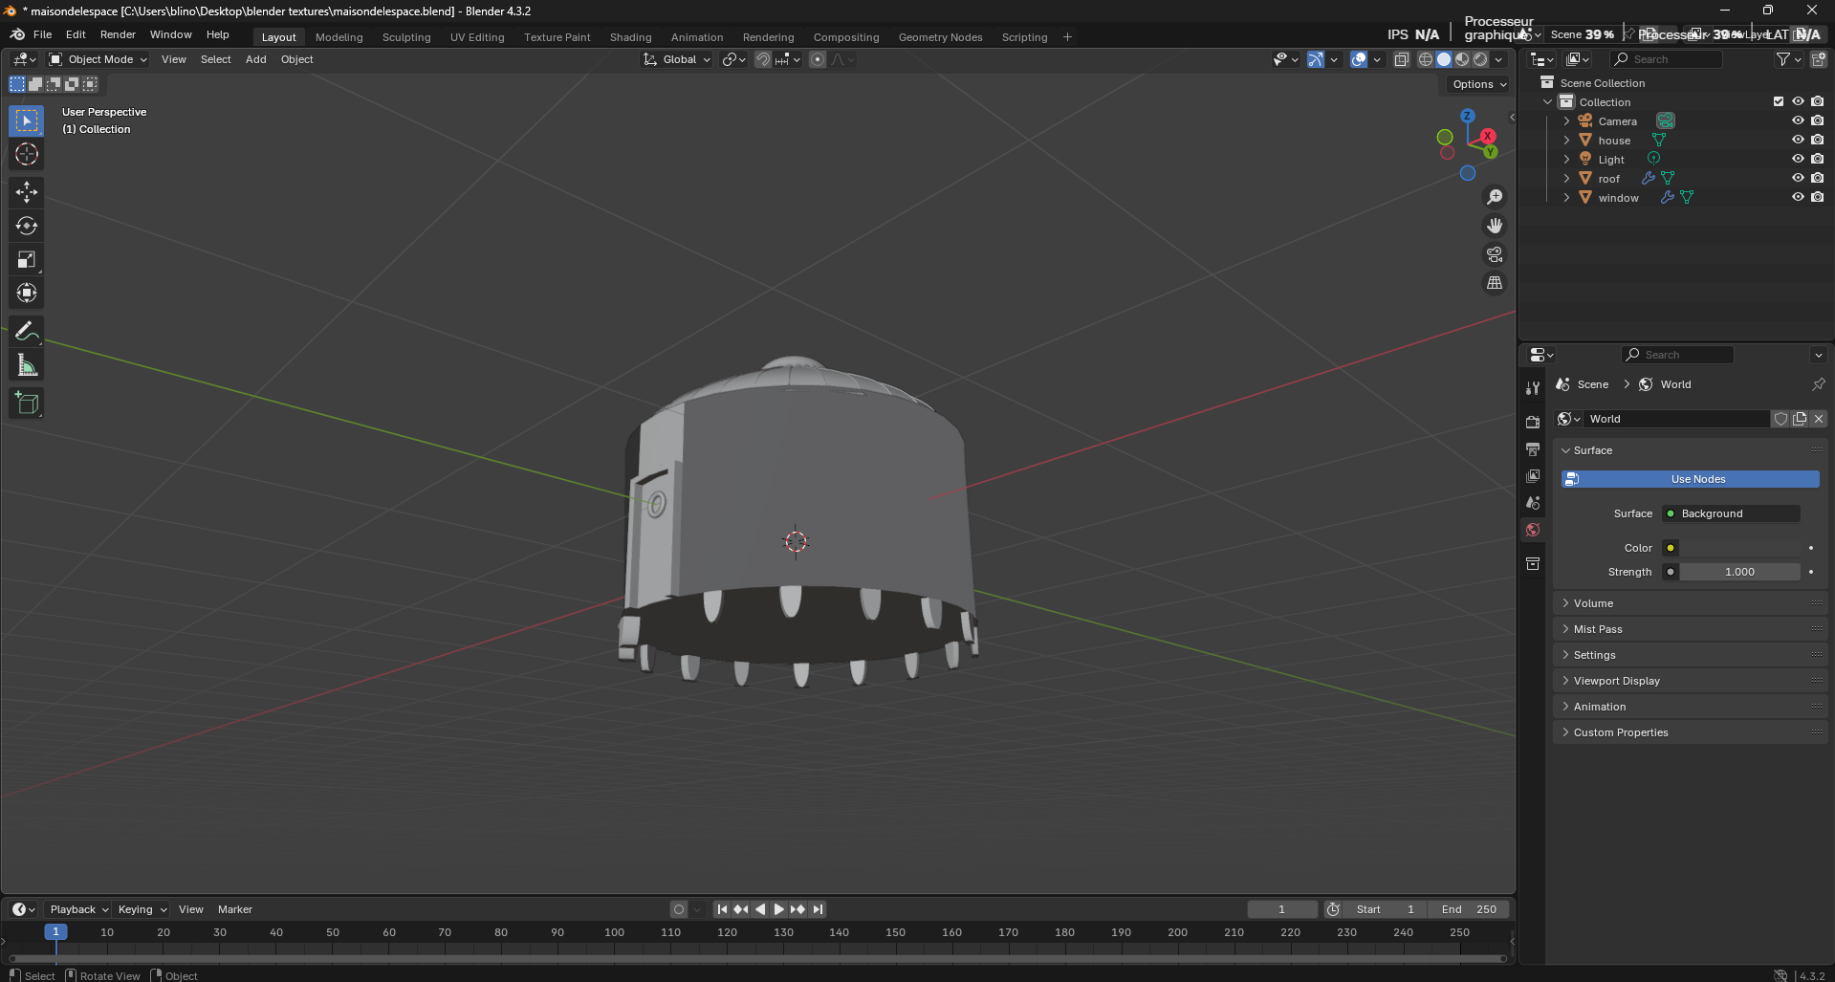

Incorporer des textures à également représenté un défi pour Maxime, particulièrement pour un novice. Le dépliage UV, crucial pour l'application d'une texture, peut se révéler souvent compliqué : sans un paramétrage adéquat, certaines sections du modèle peuvent paraître distordues ou désaxées. Il a ensuite été très complexe pour Maxime de gérer les shaders et les paramètres comme la réflexion, car un paramétrage incorrect peut donner un rendu artificiel. Sur un ordinateur modeste, l'aperçu des textures est lent, ce qui force à effectuer des tests à l'aveugle. L'utilisation de textures haute résolution peut également surcharger la mémoire, provoquant des ralentissements supplémentaires et des plantages, ce qui rend cette phase longue et laborieuse.

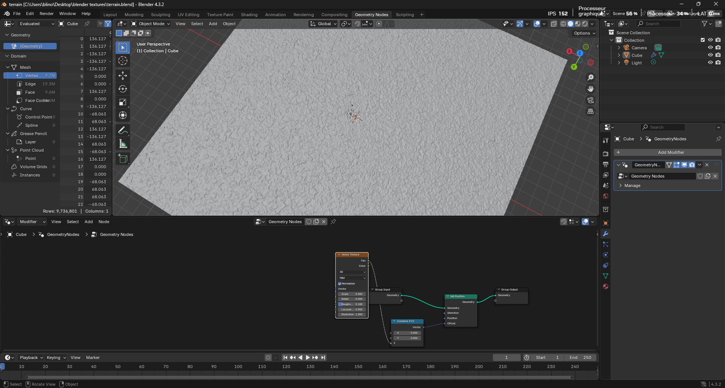

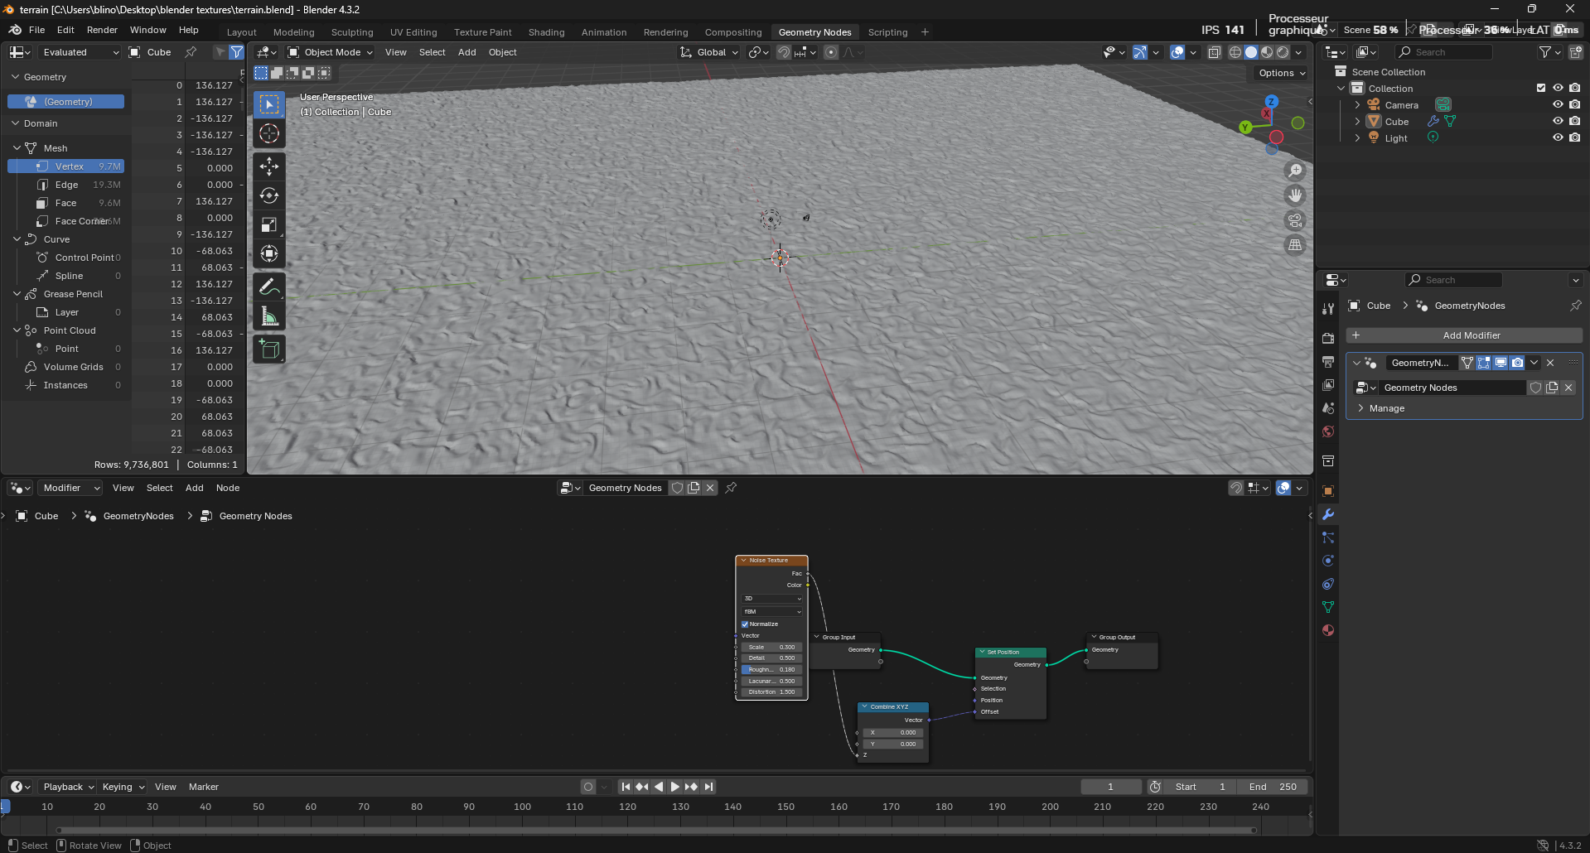

*8- Corrections diverses*

Enfin, respectant son rôle de chef de projet et en accord avec les rôles définis dans les cahiers des charges, Théo a supervisé la correction des différents bugs trouvés, a tranché les propositions des différents membres et a corrigé la rédaction du rapport et autres préparatifs pour les différents évènements à venir en corrélation avec le projet, notamment la soutenance.

**Conclusion :**

Malgré les différents problèmes d’organisation et personnels, on a pu rester sérieux et avoir une vraie base de jeu. Le plus important reste à faire mais ce que nous proposons à travers les différents domaines nécessaires à la conception a le potentiel nécessaire pour proposer un rendu qui correspond aux attentes et à nos volontés. Que ce soit dans le développement du mode de jeu, des fonctionnalités, du gameplay, des designs, des musiques, du lore et de tout ce qui entoure le jeu, nous sommes prêts pour attaquer la suite.